**Как общаться с ребёнком:**

1. Безусловно принимать своего ребёнка – значит любить его не за то, что он красивый, умный, способный и так далее, а просто так, просто за то, что он есть.
2. Главное условие общения – дружелюбный тон. Демонстрируйте уважение и понимание.
3. Не критикуйте ребёнка как личность. Если он сделал что-то не так, то оценивайте его действия, поступки, а не его.
4. Наберитесь терпения!
5. Чтобы избежать излишних проблем, соотносите собственные ожидания с возможностями ребёнка. Не требуйте от него невозможного или трудного, к чему он еще не готов.
6. Правила (запреты, ограничения, требования) обязательно должны быть в жизни каждого ребёнка, НО их не должно быть много, они должны быть постоянными (то есть, не должны зависеть от вашего настроения).

ОГКОУ «Вичугская коррекционная школа»

**Для родителей**

**«Бесконфликтное общение с детьми»**

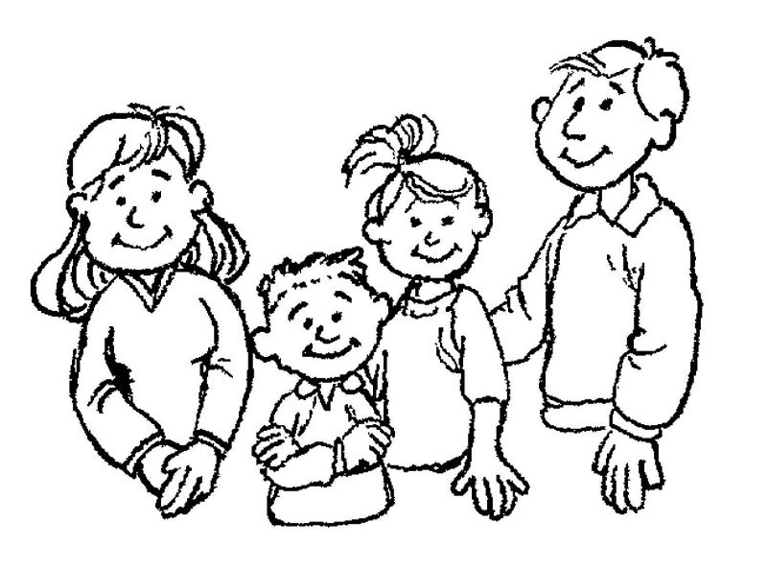

**Конфликт** – трудно разрешимое противоречие, связанное с острыми эмоциональными переживаниями.

**Конфликт:**

**родители дети**

Конфликты между родителями и детьми неизбежны даже при самых хороших отношениях. Дело вовсе не в том, чтобы их избегать или стараться замять, а в том, чтобы их правильно их разрешать.

**Конфликты учат:**

* как можно и нельзя поступать;
* дают ребёнку возможность взрослеть, родителям – мудреть, НО только в том случае, если они разрешаются конструктивно.

*Уметь конструктивно разрешать конфликт – значит:*

* признавать, что конфликты неизбежны;
* признавать, что именно вы как родитель обязаны научить своего ребёнка поведению в конфликтных ситуациях и конструктивному разрешению их. От этого умения зависит его будущее.
* Признавать, что конфликты являются важным сигналом, что что-то не в порядке и должно быть изменено.

**Конфликт: родители - дети. Что делать?**

**Шаг 1.** *Прояснение конфликтной ситуации.*

Выслушайте ребёнка, уточните, в чём состоит проблема: что он хочет, не хочет, что ему важно, что затрудняет? После этого скажите о своём видении проблемы, о своём желании, о своих чувствах и эмоциях.

**Шаг2.** *Сбор предложений.*

Этот этап начинается с вопросов: «Как же нам быть?» или «Как нам поступить?». После этого надо обязательно подождать, чтобы дать возможность ребёнку первому предложить решение и только затем предлагать свои варианты.

**Шаг 3.** *Оценка предложения и выбор из них самого приемлемого.*

Совместно обсудите каждое предложение. Выберите то, которое устроит всех.

